Exercícios extra – Teste diagnósticos – HEP0145
1 - Uma forma de diagnosticar se a próstata está aumentada é o teste do antígeno prostático específico (PSA). Uma experiência que envolveu 234 indivíduos mostrou que dos 76 dos exames diagnosticados como positivos pelo PSA 44 estavam corretos. Sabe-se, ainda, que 154 indivíduos normais foram corretamente diagnosticados. Considere que o diagnóstico de certeza foi dado pelo exame de toque retal (padrão ouro).
a) Produza uma tabela representando os dados apresentados acima.
b) Determine a sensibilidade e a especificidade do método PSA.
c) Qual a prevalência da próstata aumentada?
d) Calcule os valores preditivos positivo e negativo do método PSA.
2 - Baseando-se na figura 1 abaixo, que ilustra a distribuição de duas populações para um determinado agravo, sendo A = sadios e B = doentes, e segundo um exame Z (resultados no eixo horizontal), respondas as perguntas abaixo:
a) Considerando o ponto de corte X = 65, indique na figura 1 as regiões de verdadeiros positivos, verdadeiros negativos, falsos-positivos e falsos-negativos. (1,0)
b) Baseado na análise do item a) e na figura 1, explique o que ocorreria com os valores de sensibilidade e especificidade se diminuirmos o valor do ponto de corte de X = 65 para X = 60. Justifique sua resposta. (1,0)
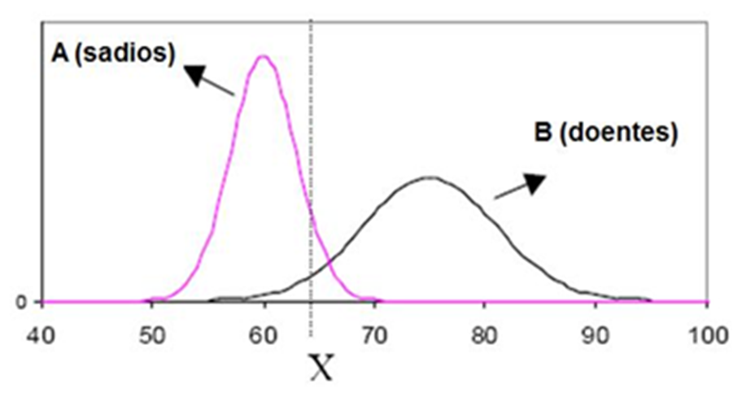
Figura 1 – Distribuição de valores do exame Z em uma população de sadios e de doentes, segundo um determinado agravo.

